

2020—2021学年第一学期

考试答题册

考试课程 工科高等代数 A
班 级 学 号
姓 名 任课教师

题号 | 一 | 二 | 三 | 四 | 五 | 六 | 七 | 总分
成绩
阅卷人
校对人

2021年1月13日

北京航空航天大学考生守则
第五十一条 考生应提前 10 分钟凭学生卡或学生证进入考场，参加补考还必须携带《补考准考证》。入场后必须保持安静，服从监考教师安排，按指定位置就座。并将本人证件放在桌面上，以便监考教师核对。
第五十二条 迟到 15 分钟者，禁止入场，取消考试资格。考试开始 60 分钟后方可交卷退场。考试结束前 10 分钟，考生不准离开考场。
第五十三条 考试时除准备必需的文具（如钢笔、圆珠笔、铅笔、橡皮、绘图仪器和无字典存储和编程功能的电子计算器）外，不得携带手机、智能手表、文曲星、商务通或带有存储、编程、查询功能的高档计算器进入座位，否则按考试违纪论处，如考试过程中使用上述工具视为作弊。考试中不准使用自备的答题纸和草稿纸，不允许擅自更换试卷，不允许互相传借文具、纸张。书籍（开卷考试除外）、书包及上述通讯工具等物品一律按要求放到指定地点。
第五十四条 答题前必须先写上自己的姓名、班级和学号，答题一律用蓝、黑色钢笔或圆珠笔书写（填涂《答题卡》用 2B 铅笔），字迹要工整、清楚，答题书写在草稿纸上的一律无效。
第五十五条 若遇问题，必须举手向监考教师示意。除试卷印刷问题，不允许向监考教师提出任何与试卷内容有关的问题。考生不许私自相互借用任何考试用具。
第五十六条 考试进行中，未交卷者原则上不允许离开考场，确需离场时必须交卷后方可离开。未交卷擅自离开考场者，按考试结束处理，不得再次进入考场参加考试。考生在任何情况下都不得将试卷带出考场。
第五十七条 宣布考试结束时，考生应立即停止答题，一律由监考教师上位收卷，在收齐全部试卷之前，考生必须保持在原座位，不得说话，凡违反者一律按作弊处理。延误不交卷者，监考教师有权视情节按违纪或作弊处理，考试成绩按零分记。
第五十八条 考试结束后，应在监考教师清点试卷无后，方可退场，否则按考试违纪处理。退场后不得在考场附近逗留、大声喧哗。
第五十九条 学生违纪和作弊行为的认定，按照《北京空航天大学考试违规行为的认定办法》执行。对违反考试纪律或作弊（含协同作弊）者，监考教师有权当场收回试卷，并在试卷上写上“违纪”或“作弊”字样，取消其考试资格，考生在《考场记录单》上签字后立即退场，对拒不退场者将从严处理。
第六十条 考试违纪或作弊的学生所在班级取消当年申请评定优良学风班的资格。有作弊记载的学生取消免试推荐研究生资格。
第六十一条 代替他人或由他人代替参加考试的替考作弊者，按《国家教育考试违规处理办法》（中华人民共和国教育部令第 18 号）规定进行严肃处理直至开除学籍。
姓 名______________学 号 _________ （试题共6页）
一、选择题 （每空2分，共24分）
1. 若3阶方阵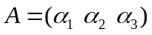的行列式||=1, 则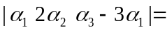 ( ).

(A) (B) 6 (C) 3 (D) 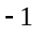
2. 设A是阶可逆方阵 (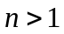)，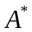为其伴随矩阵，则( ).
(A) 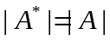 (B) 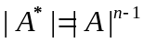 (C) 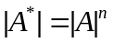 (D) 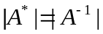
3. 设A，B为n阶方阵，下面结论正确的是 ( ) .
(A) 若A, B可逆，则A+B也可逆 (B) 若A, B可逆，则AB也可逆
(C) 若A+ B可逆，则A−B也可逆 (D) 若A−B可逆，则A+B也可逆
4. 若矩阵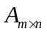的秩为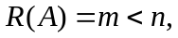 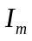为m阶单位矩阵,下列论述中正确的是( ).
(A) A的任意m个列向量线性无关 (B) A的任意m阶子式不等于0
(C) 若矩阵B满足BA=0，则B=0
(D) A经过行初等变换一定可以化为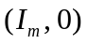的形式
5. 设A、B是n阶实对称矩阵，则A, B合同的充分必要条件是 ( ).
(A) A, B的特征值相同 (B) A, B具有相同的行列式
(C) A, B的秩相同
(D) A, B具有相同的正、负惯性指数
6. 设A，B为n阶正定矩阵，则下列选项中错误的是( ).
(A) 3A+2B正定 (B) A+B正定 (C) AB可逆 (D) AB正定
7. 设A是n阶实方阵, x是R^{n}中非零列向量, 则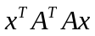( ).
(A) 大于零 (B) 等于零 (C) 大于等于零 (D) 不确定
8.设Ax=0是非齐次线性方程组Ax = b对应的齐次线性方程组，则下列结论正确的是 ( ).
(A)若Ax=0只有零解，则Ax=b有唯一解
(B)若Ax=0有非零解，则Ax=b有无穷多解
(C) 若Ax=b有非零解，则Ax=0有无穷多解
(D)若Ax=b有无穷多解，则Ax=0有非零解
9. 设n阶方阵A, B, C满足关系式ABC = I，则下面等式正确的是 ( ).
(A) BCA = I (B) ACB = I (C) BAC = I (D) CBA = I
10. 设A，B是阶非零方阵，若AB=0, 则 ( ).
(A) A的列向量组线性无关 (B) A的列向量组线性相关
(C) A的秩是零 (D) B的秩是零
11. 3阶矩阵A的特征值是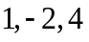, 且I为3阶单位阵，则下列矩阵中满秩矩阵是 ( ).
(A) 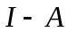 (B) 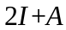 (C) 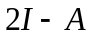 (D) 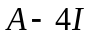
12. 已知二次型的秩为2，则t的值为( ).
(A) 1 (B) 2 (C) 3 (D) 4
二. 填空题 (每题2分，共16分）
1. 设是4元非齐次线性方程组Ax=b的三个解向量, 且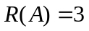，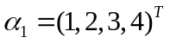，
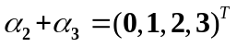，则线性方程组Ax=b的通解是 .
2. 矩阵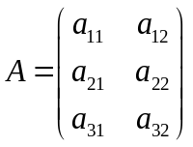, 则A的行向量组线性 (填相关、无关) .
3. 已知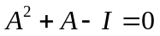，则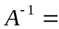 .
4. 若3阶方阵A的三个特征值1,-1,2, 则行列式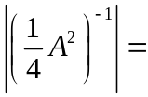 .
5. R³中基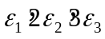到基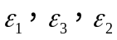的过渡矩阵为 .
6. 已知矩阵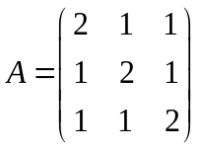，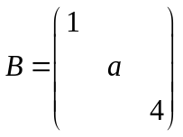，矩阵A与矩阵B相似，则 a = .
7. 设A为n阶不可逆阵，且A中第(i, j)元素的代数余子式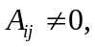则齐次线性方程组Ax = 0的通解为 .
8. 已知R²中线性变换σ对基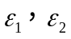的作用为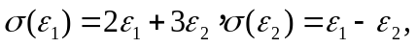则在基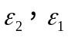下的矩阵B = .
三. 判断题 (每题1分，共10分) (正确的在括号内打“√”，错误的在括号内打“Х”)
1. 设向量组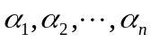线性相关，则其中任意一个向量都可以由其他向量线性表出. ( )
2. 若σ是n维线性空间V的线性变换，则σ确定一个n阶方阵. ( )
3. 若A是正交矩阵，则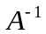一定也是正交矩阵. ( )
4. 若矩阵A与矩阵B等价，则矩阵A，B的行向量组等价. ( )
5. 任意矩阵都可以表示成一个对称矩阵与一个反对称矩阵的和.( )
6. 若矩阵A与B相似，则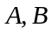具有相同的特征向量. ( )
7. 若矩阵A与B合同，A是实对称矩阵，则B也是实对称矩阵. ( )
8. 设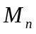是实数域上所有n阶矩阵在矩阵的加法和数乘运算下构成的线性空间，那么所有n阶实上三角阵构成的集合是的子空间. ( )
9. 从标准正交基到标准正交基的过渡矩阵是正定矩阵. ( )
10. 若矩阵A的特征值都大于零，则A正定.( )
四. 计算下列各题（每题4分，共12分）
1. 设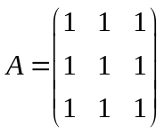， 求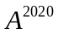.

2. 设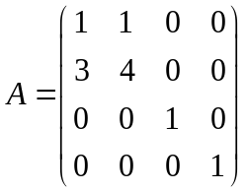，求A的逆.

3．计算行列式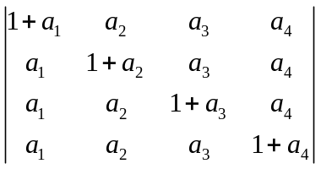.

五、(共5+10=15分)
1. 设3阶实矩阵A的各行元素之和均为3, 向量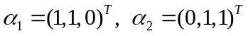是
线性方程组的两个解，求A的特征值和特征向量.

2.设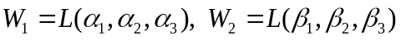，其中
，
- 求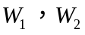的维数和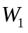的一组基; (2) 求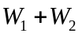的维数与一组基;（3）求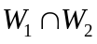.

六. 求解下列题目 (共3+10=13)
1. 求齐次线性方程组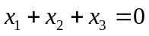的解空间的一组标准正交基.

2. 已知二次型，
(1) 求二次型的矩阵A和A的特征值; (2) 用正交变换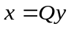把二次型化为标准形.

七. 证明题 (每题5分，共10分)
1. 设A为n阶方阵且A的秩为1，λ为A的迹，求证：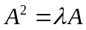.
2. 设A为n阶正定矩阵，B为n阶实对称矩阵，证明：存在可逆矩阵U将A，B同时合同于对角矩阵.

